Fichier sons : partie 1
J’entends…,je vois


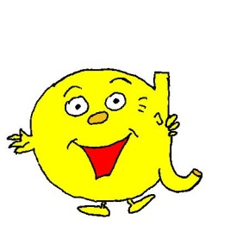 a-A -a-A
J’entends [a] | Je vois a-A -a-A

Ayoub | Catherine | sparadrap | moulin
Virginie | Azam | salade | botte
Anatole | Elise | dans | arbre
Bruxelles | Paul | Bonbon | mardi
Colo | Théo | vert | rouge

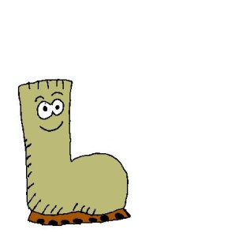 b-B-b-B
J’entends [b] | Je vois b-B-b-B

Sybille | Belgique | bonbon | Sophie
Fanny | Fabian | galette | bouton
bague | bonnet | bateau | cartable
gobelet | méduse | bleu | tableau
fleur | baleine | crayon | diable

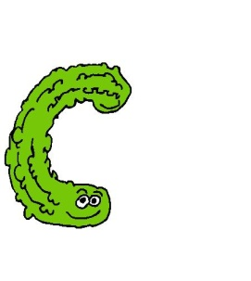 c-C-c-C
J’entends [k] | Je vois c-C-c-C

clown | casquette | mare | ciseaux
tracteur | Chirine | crayon | tablier
feuille | victoire | Lucas | samedi
champignon | blanc | garçon | rose
vache | banque | mercredi | koala

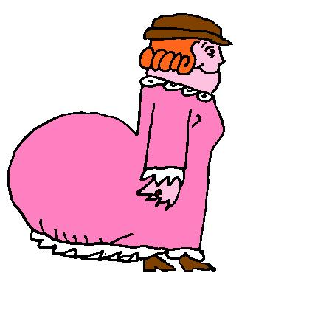 d-D-d-D
J’entends [d] | Je vois d-D-d-D

David | hérisson | cheveu | madame
dindon | dé | herbe | dent
brouette | domino | école | orange
étoile | cochon | hirondelle | mandarine
parapluie | dauphin | sardine | jeudi

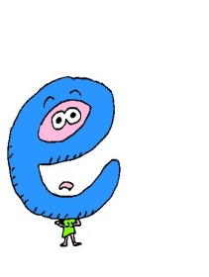 e-E-e-E
J’entends [] | Je vois e-E-e-E

kangourou | biberon | caneton | chenille
barbecue | lapin | fenêtre | bateau
jambon | Emma | rouge | enfant
fée | bleu | mardi | céleri
Loveleen | cafetière | cerise | lait

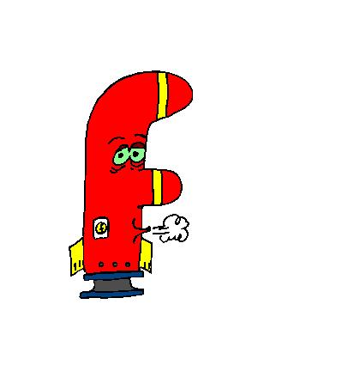 f-F-f-F
J’entends [f] | Je vois f-F-f-F

café | violet | vendredi | fille
cheval | hamster | gants | pantalon
chat | Fabian | Félix | coffre
fantôme | feuille | confiture | chef
dauphin | jaune | marron | facteur

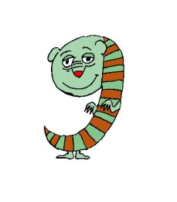 g-G-g-G
J’entends [g] | Je vois g-G-g-G

glace | groseilles | ciseaux | bague
rouge | gomme | Grâcia | couteau
Margaux | écharpe | fourchette | girafe
jaune | orange | colle | bijou
garçon | dragon | figue | galette

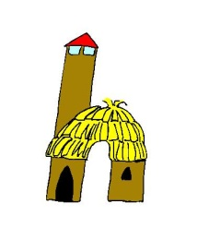 h-H-h-H
J’entends [h] | Je vois h-H-h-H

docteur | Hugo | harpe | harmonica
lampe | chat | moulin | lit
herbe | ketchup | Chirine | hélicoptère
Mathias | maïs | bibliothèque | photo
hache | chocolat | hérisson | tartine

 i-I-i-I
J’entends [i] | Je vois i-I-i-I

citron | bille | oiseau | Tatiana
biche | Sybille | aigle | iris
os | aubergine | Chirine | pyjama
île | brocoli | igloo | indien
Mickaël | oui | non | noir

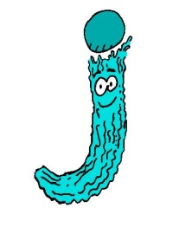 j-J-i-I
J’entends [j] | Je vois i-I-i-I

jouets | jaune | jacinthe | bureau
gâteau | noeud | farde | toupie
genou | Virginie | jaune | journal
jambon | jardinier | papillon | magicien
bébé | girafe | image | janvier

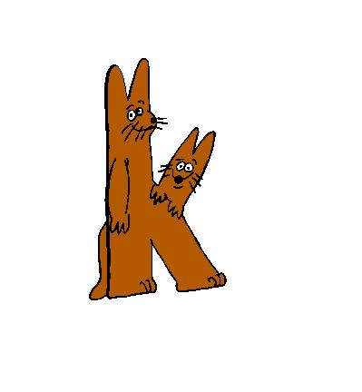 k-K-k-K
J’entends [k] | Je vois k-K-k-K

4

ketchup | tipi | valise | Mickaël
cage | quille | clé | kangourou
tasse | kiwi | quatre | tomate
lundi | patate | anorak | banc
potiron | livre | kayak | cinq

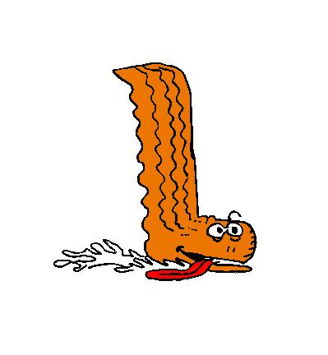 l-L-l-L
J’entends [l] | Je vois l-L-l-L

nuages | Luca | dromadaire | livre
loup | lait | Paula | melon
lézard | flèche | légos | Olivia
lapin | animal | chat | mer
Nell | Loveleen | miel | moules

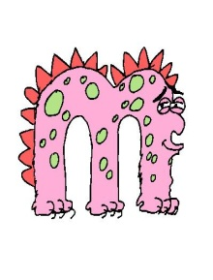 m-M-m-M
J’entends [m] | Je vois m-M-m-M

Margaux | maillot | gymnastique | Emma
nain | fenouil | lampe | micro
Azam | famille | Mickaël | trompe
avion | caméléon | main | aquarium
nénuphar | mammouth | mercredi | canari

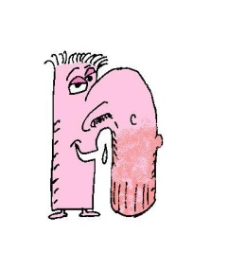 n-N-n-N
J’entends [n] | Je vois n-N-n-N

Tatiana | nageur | latte | Nell
enfants | Rayane | banane | note
navets | agneau | ami | indien
Fabian | canard | Loveleen | tortue
éléphant | mare | neige | Younès

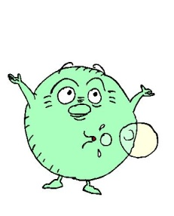 o-O-o-O
J’entends [o] | Je vois o-O-o-O

Olivia | okapi | oie | observer
orange | ongles | Antonin | oeuf
dé | Hugo | mouton | mou
ogre | enfant | obstacle | olive
ananas | orage | oeil | Loveleen

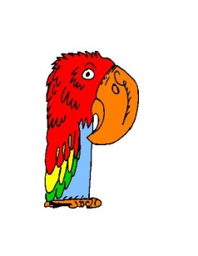 p-P-p-P
J’entends [p] | Je vois p-P-p-P

oreille | paille | quille | photographe
peigne | Paula | phare | tomate
forêt | palette | poule | pantalon
poisson | quatre | musique | grue
vendredi | papillon | pluie | poney

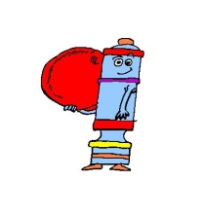 q-Q-q-Q
J’entends [k] | Je vois q-Q-q-Q

4

échelle | cinq | flaque | balai
queue | pantoufles | porte | koala
masque | brique | quilles | paquet
dindon | okapi | bol | bec
biscuit | salade | colle | quatre

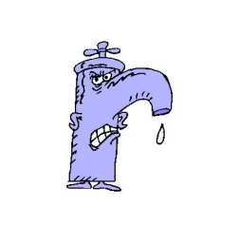 r-R-r-R
J’entends [r] | Je vois r-R-r-R

bouclier | radis | Rayane | perroquet
cloche | Chirine | brioche | rouge
bouche | vent | mercredi | Grâcia
Margaux | raie | maracas | réveil
six | ciseaux | renard | robe

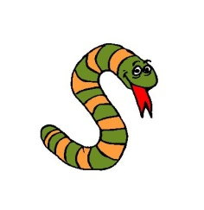 s-S-s-S
J’entends [s] | Je vois s-S-s-S

limace | fusée | singe | cirque
sucre | Mathias | chaussure | escargot
glaçon | tarte | salopette | cycliste
Younès | bison | chambre | lavabo
sablier | cerise | forêt | Sybille

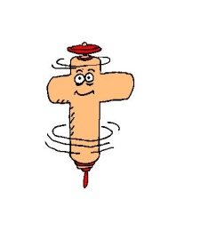 t-T-t-T
J’entends [t] | Je vois t-T-t-T

+

tomate | devoir | addition | Mathias
Antonin | train | table | galette
dent | golf | tulipe | gris
taupe | Tatiana | vert | dentelle
dauphin | main | thon | tartine

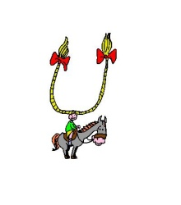 u-U-u-U
J’entends [u] | Je vois u-U-u-U

algue | miroir | docteur | bidon
Luca | écureuil | mouche | Hugo
jupe | robe | oiseau | jeudi
plumier | hutte | pull | truite
libellule | grenouille | usine | jus

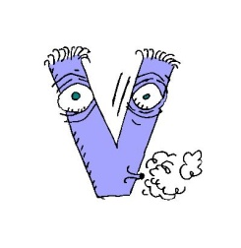 v-V-v-V
J’entends [v] | Je vois v-V-v-V

abricots | voleur | volcan | vampire
violet | Olivia | vendredi | affiche
vaisselle | verre | valise | vache
avion | avril | fille | mur
nid | montre | Virginie | marron

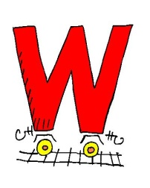 w-W-w-W
J’entends [w] | Je vois w-W-w-W

douche | Waterloo | waouw | directeur
fraise | entonnoir | minute | ombrelle
licorne | wc | wagonnet | phoque
ficelle | landau | melon | chien
oiseau | voiture | danseuse | loupe

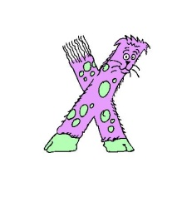 x-X-x-X
J’entends [x] | Je vois x-X-x-X

6

pomme | doux | mineur | boxe
houx | noisette | Félix | k-way
dix | Margaux | chasse | lasagne
marcassin | classe | six | taxe
xylophone | fax | action | saxophone

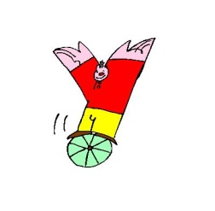 y-Y-y-Y
J’entends [i] | Je vois y-Y-y-Y

yack | yoyo | poisson | cycliste
Sybille | mamy | Rayane | cygne
chausson | péniche | papy | yeux
cymbales | Ayoub | galipette | tornade
yaourt | chou | labyrinthe | Younès

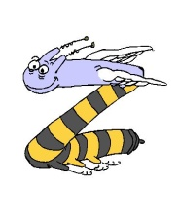 z-Z-z-Z
J’entends [z] | Je vois z-Z-z-Z

abeille | Azam | pizza | arc
poulet | maison | riz | Zorro
méduse | nez | Chahinaz | indien
puzzle | trompe | soleil | magasin
muguet | zèbre | lasagne | moulin

